Div Yezh. L'école bilingue en progression
15 avril 2014 (Télégramme)
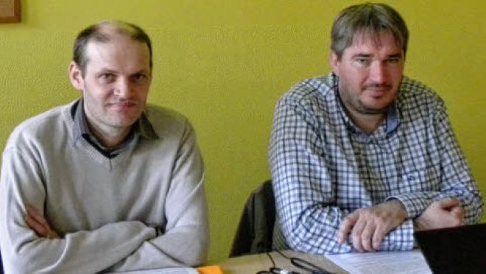Anthony Le Crom et David Redoute, coprésidents de Div Yezh.

L'assemblée générale de l'association régionale Div Yezh, pour l'enseignement du breton à l'école publique, s'est tenue, samedi, à l'école Paul-Langevin. Avec une progression de 6,5 % d'inscrits, la filière bilingue se porte bien : 6.662 élèves ont fait leur rentrée, en septembre 2013, dans 93 écoles, 18 collèges et six lycées bretons. D'où la nécessité, pour Div Yezh, d'améliorer les conditions d'apprentissage, en s'appuyant sur la charte européenne des langues régionales ou minoritaires qui pourrait être ratifiée par la France. L'indispensable serait d'obtenir des outils pour que les langues régionales aient un statut et une sécurité juridique. « Notre ambition est que l'enseignement bilingue fasse l'objet d'une véritable politique de développement et que nous passions, de la part de l'institution, d'une simple réponse à la demande, à un plan pluriannuel d'offre en enseignement bilingue », expliquent David Redoute et Anthony Le Crom, coprésidents de Div Yezh.
Inquiétudes à Paul Langevin
En clair, ne pas attendre la demande de parents, mais proposer l'apprentissage dès la classe de grande section. « Ce sera possible si les enseignants sont formés, si les moyens sont conséquents et si les postes ne sont pas supprimés comme il en est question à Paul-Langevin par exemple. Il semblerait que le demi-poste mis sur la sellette serait maintenu, mais au détriment de la maternelle. Qu'en est-il si on déshabille Paul pour habiller Jean » ? Pour Div Yezh, les enveloppes budgétaires doivent être allouées à la formation sur un cursus de trois ans. Elle réclame une réforme du Capes, une augmentation de postes au concours, un environnement bilingue y compris pour les Agents spécialisés des écoles maternelles (Atsem). Les coprésidents ont contacté la nouvelle équipe municipale afin d'obtenir leur soutien.

